Alkemijski simboli
Seminarski rad

www.maturski.org
Alkemija je vještina preobrazbe neplemenitih metala u plemenite, te težnja za pronalaskom kamena mudraca odnosno potraga za životnim eliksirom. Razlikujemo aleksandrijsku protokemiju, arapsku alkemiju te europsku duhovnu alkemiju, iako je ovo umijeće za gotovo sve alkemičare imalo i duboko mistično značenje. Također možemo navesti Kinesku i Indijsku alkemiju. Alkemija se od davnine prakticirala u Egiptu, Mezopotamiji i Indiji, na Dalekom Istoku kao i u Europi od antike sve do suvremenog doba, do uspostave današnje kemije.

Etimologija
Naziv je došao u Europu u 13. stoljeću prilikom prevođenja arapskog naziva al-kimia (الكيمياء) na latinski. Engleski prevoditelj nije znao prevesti arapski određeni član al, te ga je ostavio u izvorniku. Tako je u europsku kulturu ušao oblik alkemija. Arapski oblik kimia potječe pak od starogrčkog χυμεία hymeia, u značenju mješavina, koju je, kao naziv za umijeće pretvorbe metala, prvi upotrijebio Zosim iz Panopolisa oko 300. godine. Vještinu pretvorbe metala, Zosim je imenovao prema, navodnom mudracu i proroku Khemesu, začetniku alkemije o kojem se do danas nije mnogo saznalo. Zosim ga navodi kao velikog mudraca i utemeljitelja alkemije.

Povijest

Stari Egipat
Ovo mistično učenje potječe iz drevnog egipatskog teksta Tabula Smaragdina. Alkemičari su vjerovali da ga je napisao Hermes Trismegistos (Hermes tri puta najveći), što je grčki naziv za egipatskog boga Thotha, boga pisma i mudrosti. Tabula Smaragdina je tekst magijskog karaktera, koji opisuje postupak priprave supstance Kamen mudraca. Ovaj tekst su tijekom mnogo stoljeća alkemičari pokušavali dešifrirati i odgonetnuti njegovu tajnu. Protokemija se u početku razvijala u Egiptu, gdje se razvijaju prve kemijske aparature. Iz tog vremena značajna je Marija Židovka (Marija Aleksandrijska), koja je izmislila vodenu kupelj, koja se još danas zove po njoj, a Kleopatra, imenjakinja egipatske kraljice, izmislila je destilacijsku aparaturu. U helenističkom razdoblju alkemijsko znanje se, zajedno sa ostalim znanjem pohranjuje u Aleksandrijskoj biblioteci. Dio tog znanja će biti spašen od uništenja aleksandrijske biblioteke i odnesen na područje bliskog istoka, gdje će ga preuzeti Arapi i dalje razvijati.

Arapska alkemija
Za vrijeme dinastije Abasida, u 9. stoljeću, Arapi su osnovali akademiju znanosti u Bagdadu, gdje su antička djela prevođena s grčkog na arapski i tako sačuvana za buduće naraštaje. Najznačajniji arapski alkemičari bili su Geber (o.750.-o.815.) i al-Razi (865.-925.). Europska alkemija Tijekom 12. stoljeća, u Europu su preko Bliskog Istoka i Španjolske, dospjeli arapski filozofski i mistični tekstovi koji su Europljanima nanovo otkrili Aristotelovu filozofiju, ali i djela arapskih učenjaka (Avicena i Averroes).
Do 15. stoljeća alkemijom su se bavili čarobnjaci, magovi i najučeniji ljudi. U njenoj se osnovi vjerovalo da je moguće načiniti Kamen mudraca, pomoću kojeg bi se obične kovine pretvarale u zlato i spravio eliksir života i vječne mladosti (što nema nikakve veze s današnjim konceptom besmrtnosti i materijalizma). Zahvaljujući alkemijskim istraživanjima, došlo se do mnogih kemijskih otkrića. Principi alkemije se mogu sažeti: Iz jednog sve, iz svega jedno, u jednom je sve. Jedan od simbola alkemije je Urobor: zmija koja jede svoj rep.

Alkemija u Hrvatskoj
U Hrvatskoj, najpoznatija alkemičarka je bila Barbara Celjska, u narodu poznatija kao Crna kraljica. U svoje vrijeme je bila poznata po svojim alkemičarskim vještinama, pa o njoj piše i sam Paracelsus. Za nju se, između ostaloga, pričalo da u podrumu svoga imanja ima tajni laboratorij u kojem je proizvodila zlato, a za tajnu proizvodnje zlata svoju dušu je prodala vragu. Na području današnje Hrvatske alkemijom su se bavili i Pietro Bono, Daniel Istranin kao i splitski patricij Matija Alberti Matulić.

Preteča kemije, alkemija je bila mješavina magije i filozofije. Alkemija nastaje od riječi kemi - što znači crn, pa bi izvorni naziv bio "crna znanost". U prošlosti znanosti, alkemija podrazumijeva fazu istraživanja prirode i rane filozofske i spiritualne discipline, kombinirajuæi elemente kemije, metalurgije, fizike, medicine, astrologije, misticizma, spiritizma i umijeća sa svih dijelova nadnaravnih sila. Alkemija je bila spočetka prakticirana na području Mesopotamije, antičkog Egipta, Perzije, Indije i Kine, u Grčkoj i Rimu, te u Europi - u kompleksnoj mreži škola i filozofskih sistema obuhvačajući razdoblje prakse od najmanje 2500 godina.
Glavna izraz u alkemiji je: SOLVE ET COAGULA - razdvojiti i spojiti zajedno ili iz jednog sve, iz svega jedno, u jednom je sve. Jedan od simbola alkemije je Urobor: zmija koja jede svoj rep.
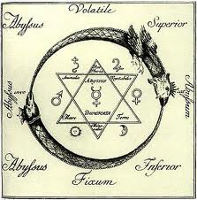
Najpoznatiji cilj alkemičara je transformacija čestih metala u zlato i srebro, također kreiranje "panacea or the elixir of life" - eliksira života koji bi lječio sve bolesti i produžio vijek čovjekova života ili ga čak izazvao besmrtnost. No to su samo neki od pokušaja. U srednjem vijeku europski alkemičari ulagali su puno truda u traženje "philosopher's stone", legendarnog kamena mudrosti za kojeg se vjerovalo da je esencijalni sastojak za dobivanje eliksira. Fibula smaragdina je tekst magijskog karaktera, koji opisuje postupak priprave supstance Kamen mudraca. Ovaj tekst su tijekom mnogo stoljeća alkemičari pokušavali dešifrirati i odgonetnuti njegovu tajnu. Alkemija se u početku razvijala u Egiptu, gdje se razvijaju prve kemijske aparature.Također smatralo se da je pomoću tog kamena sve moguće. Od III do XV stoljeća njome su se bavili čarobnjaci, magovi i najučeniji ljudi. U njenoj se osnovi vjerovalo da je moguće načiniti Kamen mudraca, pomoću kojeg bi se obične kovine pretvarale u zlato i spravio Eliksir života i vječne mladosti. Zahvaljujući alkemijskim istraživanjima došlo se do mnogih kemijskih otkrića. Alkemičari su godinama uživali prestiž i dobar status u društvu. Alkemičari su prvotno bili zaslužni za mnogobrojna druga otkrića primjerice, metalurgije, proizvodnju tinte, kozmetike, keramike, stakla... Također vrlo popularan među njima bio je eksperiment pripravljanja vode života "water of life".
Parcelzus
Bio je kirurg u Strasbourgu, putovao je cijelom Europom te kratko vrijeme bio profesor medicine u Baselu, gdje je javno spalio Avicenin "Canon medicinae", tada najautoratitivniji udžbenik za liječnike. Zbog kritičkoga i oštro polemičnog karaktera njegovih djela nazvan je Lutherom medicine. Pisao je na njemačkom jeziku. Za života je ostavio samo nekoliko spisa, među njima i kirurški traktat "Die grosse Wundartznei". Za njegova života službena medicina i filozofija smatrale su da su mu teze neprihvatljive maštarije koje "krnje ugled liječničkog staleža". Negirajući dogme svoga vremena, piše vlastita opažanja (temeljena na "iskustvu prirode") o profesionalnim bolestima, kugi, sifilisu, etiologiji, neurozama i psihozama.
Njegove medicinske i filozofske tvrdnje pune su mističnih, panteističkih, alkemijskih, novoplatonističkih, kabalističkih i naivno proročanskih elemenata. U znanosti o "arehusu" (živoj sili koja pokreće svijet), o elementima koji tvore kozmos, o kemijskim procesima, o božanskom makrokozmosu, o promatranju organizma kao nevidljive cjeline, Paracelzusova medicina i filozofija, uza sva protuslovlja i apsurde, upućuje na novo pristupanje čovjeku i znanosti, koje je karakteristično za buntovne renesansne mislioce njegova doba.

Sada ću izložiti kratki vizualni pregled kroz povijesni razvitak alkemijskih simbola.

Egipatski alkemijski simboli:

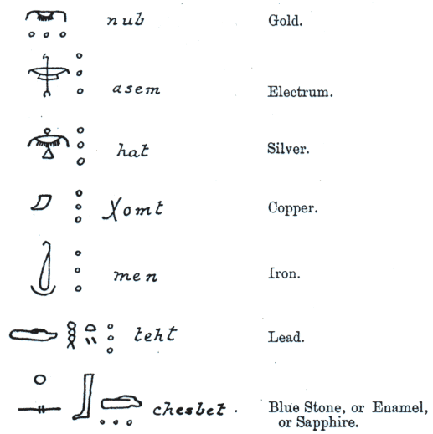

Prvo, kao osnovni elementi od kojih je izgrađena sva materija; vatra, zemlja, vjetar, voda korišteni su sljedeći simboli:

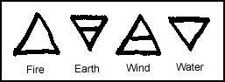

Alkemijski simbol za, taj sveti metal, zlato, a ujedno i simbol za sunce je kružnica sa točkom u sredini. Za alkemičare zlato je predstavljalo savršenstvo sve materije na bilo kojoj razini uključujući um, duh i dušu. Latinsko ime za zlato aurum je poteklo od naziva grčke božice zore, Aurore, što ukazuje da je zlato asociralo na sunčev sjaj još davnih vremena. Postoje pretpostavke da točka u sredini predstavlja mješanje muških i ženskih snaga. Hindusi središnju točku nazivaju bindu – iskra muškog života unutar kozmičke maternice. Međutim kako se to odnosi na sunce nije objašnjeno.

Drevni alkemičari su zapravo znali za samo nekoliko metala; zlato, srebro, željezo, živu, kositar, bakar i olovo. Pošto su znali za samo šest planeta uključujući i sunce metale su nazvali prema nazivima planetarnih bogova. Raspoređeni su po danima u tjednu, zlato A evo i simbola svih osnovnih metala, planetarnih metala. Usporedite ih sa simbolima planeta.

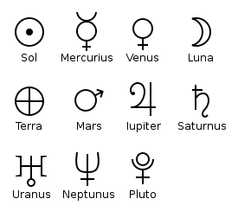

Dvanaest procesa obrade materija sa pripadajućim
zodijačkim znakom

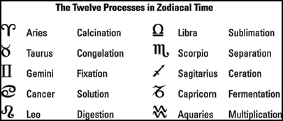

Alkemijski simboli korišteni u 17. Stoljeću

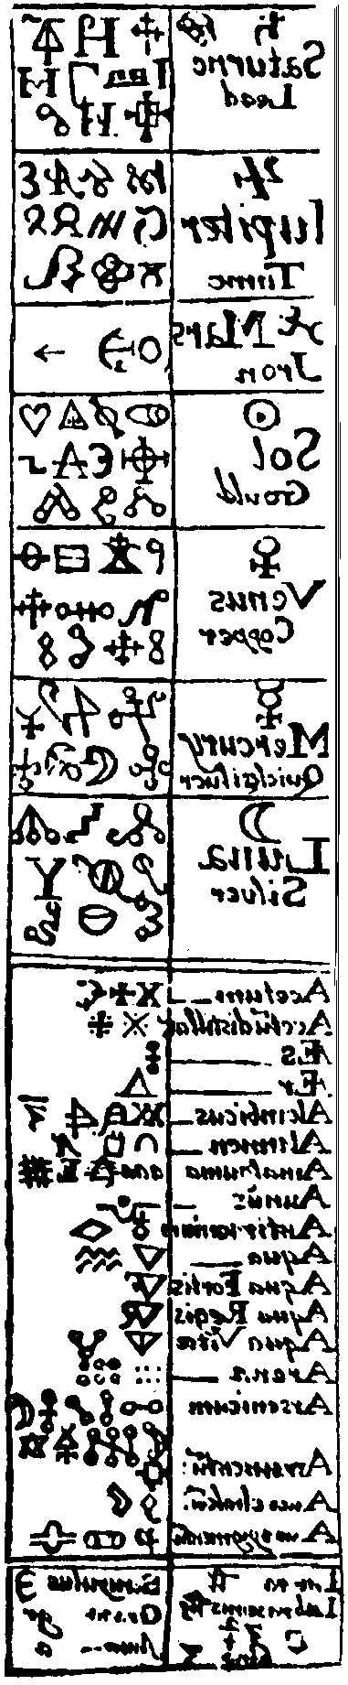
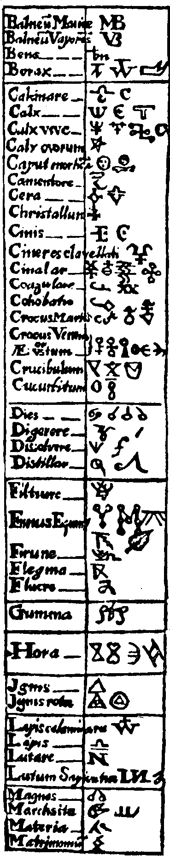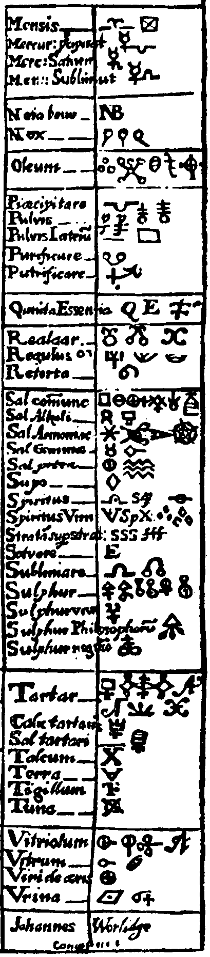

Scheeleovi kemijski i alkemijski simboli korišteni u 18 st.

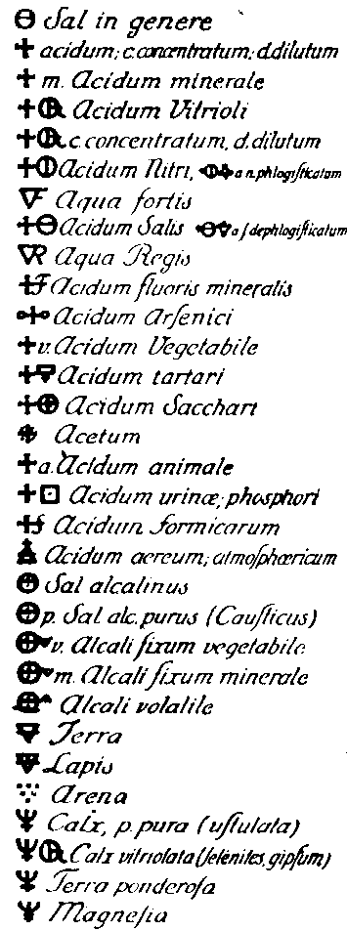

Daltonovi kemijski simboli (19. St.)

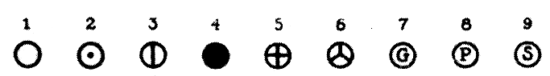

Elementi:
1.Kisik.
2.Vodik.
3.Dušik.
4.Ugljik.
5.Sumpor.
6.Fosfor
7.Zlato.
8.Platina.
9. Srebro.

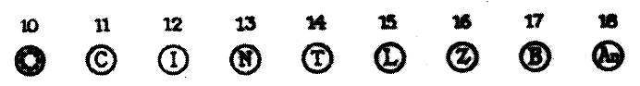
10. Živa
11.Bakar
12.Željezo
13.Nikal
14.Kositar.
15.Olovo
16.Cink
17.Bizmut
18.Antimon

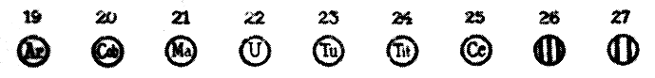

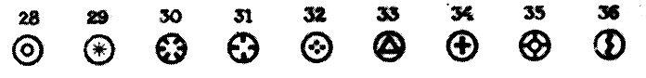

Također su se sa Daltonovim sistemom označavali i spojevi, npr. voda (br. 37.) ili aluminij (br. 20) :

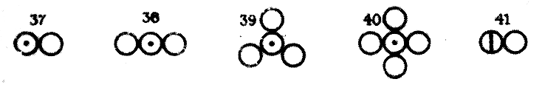

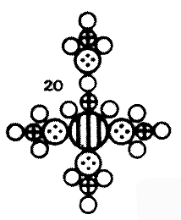

Alkemijski i kemijski simboli
u Nicolas de Locquesovom Les rudimens de la philosophie naturelle,
Paris 1655.

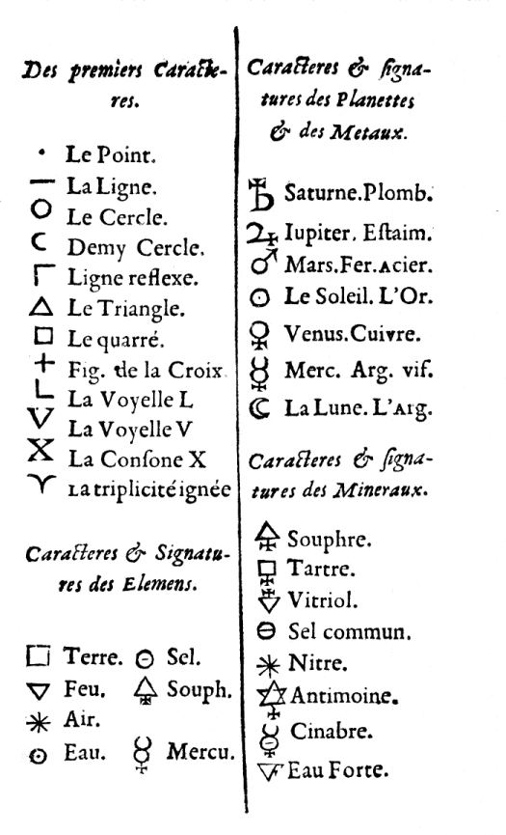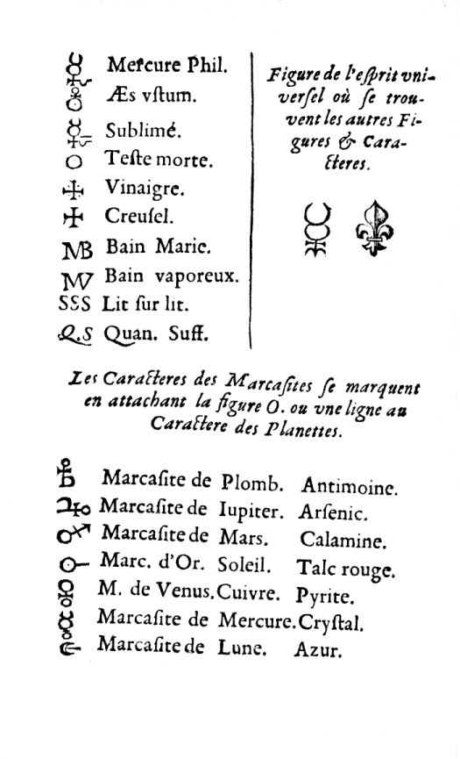

Kemijski i alkemijski simboli
iz Traicte la chymie Nico las le Fevrea

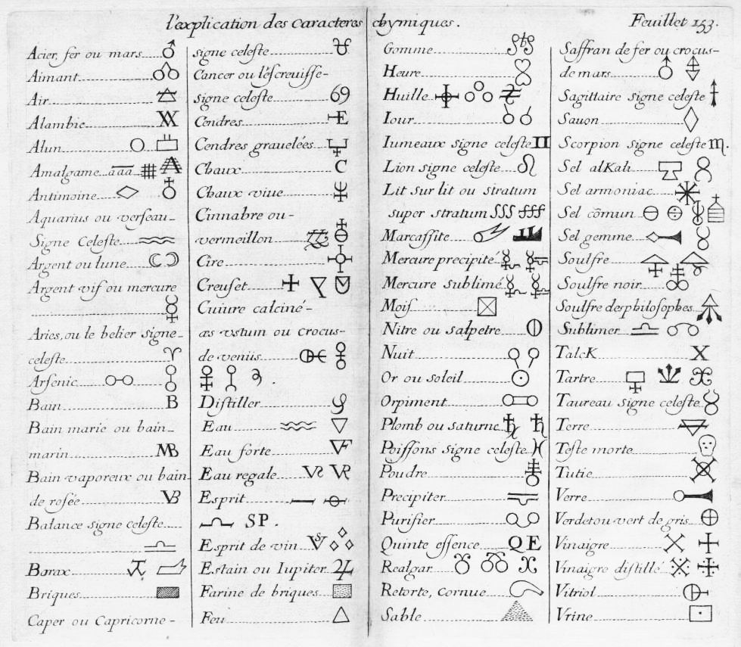

Simboli za alkemijske procese Adama McLeana
( suvremeni font )

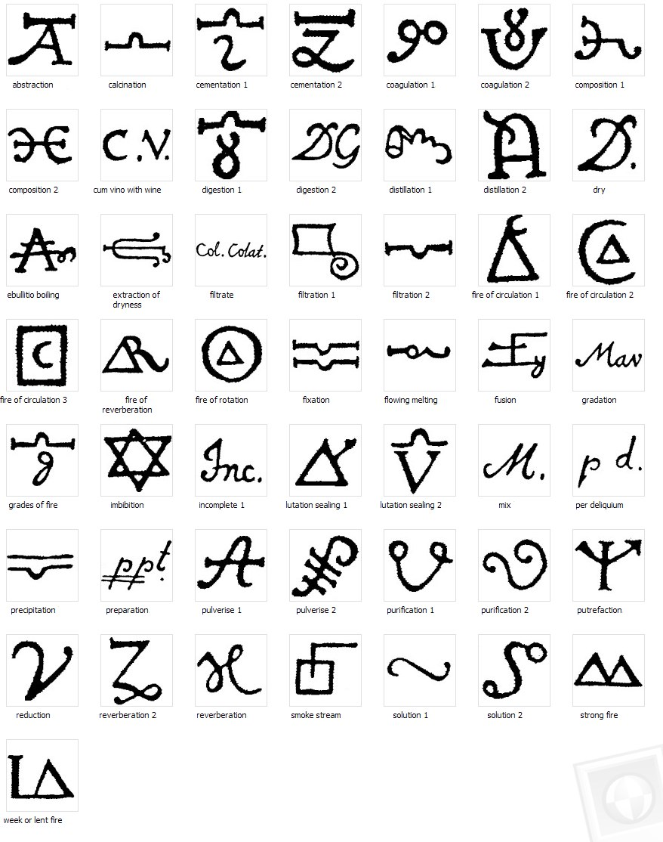

Simboli za alkemijsku aparaturu Adama McLeana

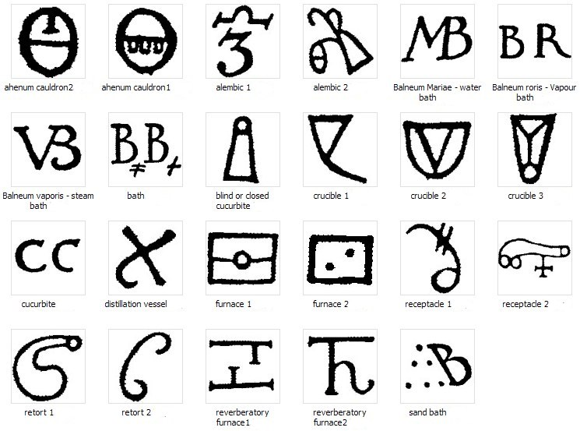

Zaključak

Alkemija kao znanost, starija je i od, kćerke, kemije, mada mnogi nebi dovodili u vezu kemiju i alkemiju. Alkemija je pogotovo za svoje vrijeme bila sofisticirano umijeće, zahtijevalo je pomno proučavanje, promatranje i... zapisivanje. Uz dugu povijest i rasprostranjenost alkemije za očekivati je da će se načini zapisivanja alkemijskih procesa i razvijati i mjenjati. Zanemarimo sad, svu silu alkemijskih simbolističkih prikaza njihove filozofije i grafika prepunih mistikalnih ablema i motiva, jednostavni simboli za osnovne tvari, aparaturu i procese su u nekom pogledu imali značajne promjene ali su opet neke simboli prihvaćeni kao univerzalni i opstojali su nepromijenjeni ( npr. simbol zlata do 19.st i Daltonovog sistema. ).
Alkemičarima uz mnoga kemijska dostignuća možemo zahvaliti i također na nekim univerzalnim simbolima poput zodijačkih znakova a i simbola planeta.

Popis literature:

- internet: http://www.alchemywebsite.com/index.html
www. Wikipedia.com

www.maturski.org

